一、Python编译jemdoc.py生成html文件

1. 打开Anaconda Prompt

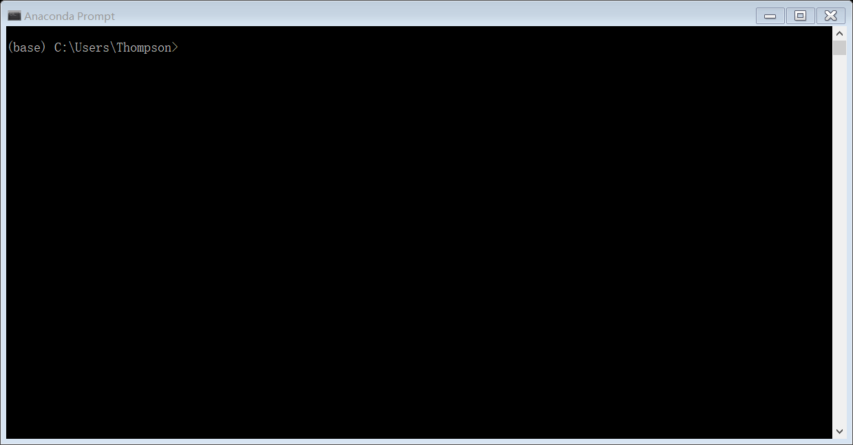

1. 更改文件夹路径命令，用cd命令将路径调整到mayhhu.github.io文件夹，如下

cd Desktop\Git_Python\mayhhu.github.io

（如果想要返回路径到上一层文件夹，通过cd ..实现操作）

1. 生成html文件命令(比如生成index网页)

python jemdoc.py index.jemdoc

…

Python jemdoc.py Software.jemdoc

（文件MENU是导航栏内容的设置，可不修改）

二、Git安装操作并连接github操作

在生成html文件后，可以当地打开检查网页生成是否正确，确保无误后通过Git上传文件到Github

若在新的电脑上操作安装Git并实现上传文件功能，操作如下：

1. 安装Git

2. 安装成功之后，在mayhhu.github.io文件夹里面，右键点击git bash here，再输入以下命令：

git config --global user.name "mayhhu"

git config --global user.email "mayhhu@szu.edu.cn"

3. 生成SSH KEY

ssh-keygen -t rsa -C "mayhhu@szu.edu.com"

4. 找到存放id_rsa.pub文件的文件夹，一般在C/users中的文件夹，找到后打开文件并全选复制内容

5. 打开Github网站(github.com)，点击右上角头像，并点击Setting一项，再点击新页面中SSH and GPG keys一项

6. 点击new SSH key，把刚刚id_rsa.pub文件复制的内容粘贴放到其中，Title一项可以不填，然后保存

7. 在刚刚右键git bash here打开的git窗口，输入命令：

ssh -t git@github.com

成功会出现 You've successfully authenticated

如果不成功，再次输入

sshgit@github.com

三、上传文件到Github操作

每次修改文件夹内容后（比如修改jemdoc文件并生成html文件），执行下述命令，可以完成更新github内容：

git add .

git commit -m "想提交附带的信息"

比如git commit -m "test"

git push origin

Git窗口会提示输入用户名(mayhhu)，回车后会提示输入密码(yaohuahu123)，输完回车即可。